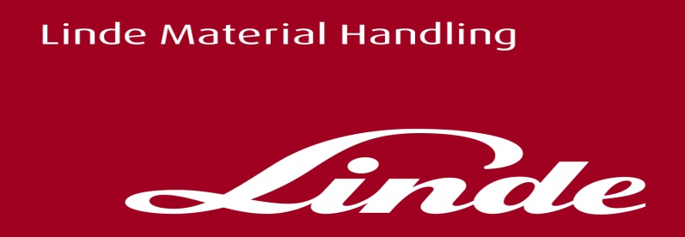

**Informace pro tisk**

Tisková zpráva

**Letná přivítá v září 10. ročník legendárního závodu „Ještěrka Cup“**

***Praha, 20. července 2017* –** **Česká pobočka společnosti Linde Material Handling (Linde MH), výrobce manipulační techniky a poskytovatele logistických řešení, chystá na první zářijovou sobotu jubilejní 10. ročník již tradičního závodu řidičů vysokozdvižných vozíků Ještěrka Cup 2017. Letos bude čekat na závodníky řada originálních a náročných disciplín a na diváky zase zajímavá podívaná s atraktivním doprovodným programem.**

Nejlepší čeští „ještěrkáři“ budou mít příležitost předvést svoje řidičské umění v náročné soutěži Ještěrka Cup. Originální a divácky atraktivní disciplíny prověří přesnost, rychlost a schopnost bezpečné manipulace závodníků, a to hned na dvou typech skladových vozíků – na retraku a čelním vozíku.

Pro diváky bude připraven bohatý doprovodný program v podobě zábavných soutěží a lákavých atrakcí. Nebude chybět ani hvězdné hudební vystoupení – tentokrát zahraje a zazpívá populární skupina Support Lesbiens. Ještěrka Cup se těší i na děti, ty se budou moci projet v oblíbených šlapacích ještěrkách, vyřádit se   
na nafukovacích atrakcích a vyzkoušet spoustu dalších veselých her. Průvodkyní celého závodu bude populární moderátorka Lucie Výborná.

Linde Ještěrka Cup 2017 odstartuje v sobotu 2. září 2017 od 8.30 hod. na Letenské pláni (naproti stadionu fotbalové Sparty). Akce je pro všechny návštěvníky zdarma.

Registrace do závodů je přístupná na stránkách [www.linde-mh.cz/jesterka-cup](http://www.linde-mh.cz/jesterka-cup)

**Linde Material Handling GmbH** Linde Material Handling GmbH je členem KION GROUP AG a patří mezi nejpřednější světové výrobce vysokozdvižných a skladových vozíků. Společně se svými značkami Linde Material Handling a Fenwick (ve Francii) je lídrem evropského trhu.

Na základě svého širokého portfolia produktů a služeb nabízí Linde MH svým zákazníkům efektivní intralogistická řešení a portfolio dalších služeb. Linde MH nabízí svým zákazníkům efektivní intralogistická řešení v rámci celého materiálového toku a disponuje celosvětovou prodejní a servisní sítí se zastoupením ve více než 100 zemích. Značka Linde je největší společností v rámci KION Group v segmentu „Industrial Trucks & Services“, který ve fiskálním roce 2016 přinesl příjmy přibližně 5,2 mld. eur.

**Pro více informací kontaktujte:**

**Linde Material Handling Česká republika s.r.o.**

**Ing. Martin Petřík**

**Vedoucí oddělení marketingu**

**tel.: +420 271 078 233**

**e-mail:** [martin.petrik@linde-mh.cz](mailto:martin.petrik@linde-mh.cz)

[www.linde-mh.cz](http://www.linde-mh.cz/)

**Crest Communications a.s.**

**Klára Kolínová**

Account Manager  
mob.: +420 731 613 615

e-mail: [klara.kolinova@crestcom.cz](mailto:klara.kolinova@crestcom.cz)

[www.crestcom.cz](http://www.crestcom.cz/)